今年の 3 月に里山辺民児協が実施した「生活アンケート調査」では 60%以上の方
から回答をいただきました。本当にありがとうございました。現在、そのアンケートの
結果をもとに、地区の民生児童委員会としてできることを検討して活動に生かしてい
きたいと考え、取り組んでいるところです。この「おたより」も、その一つとしてお配りし
ています。今後、年に 4 回の発行を予定してます。地域の写真や話題とともに生活に
役立つ情報もお届けします。

上のような結果を踏まえ、民生児童委員会では、活動の見直しを行い、更に充実
した活動ができるように工夫を重ねていきたいと思っています。また、一日も早くコロ
ナが終息し、以前のような活動ができるよう心から願っています。
令和3年10月 第１号
【赤羽、小岩井、模、新井】

里山辺民児協だより

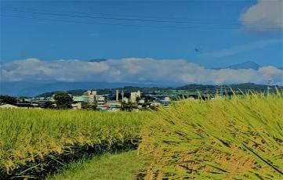

コロナ禍の生活で困っていることでは、「外出や人と話す機会の減少」が圧倒的に多かったです。また、「現在困っていることは何ですか」という質問では、「自分の健康」「災害時の避難」「雪かき、草取り」の順番に多かったです。
民生児童委員への要望で「特に力を入れてほしい活動」についてお聞きしたところ、
次のような結果となりました。
アンケートにご協力いただき、ありがとうございました。
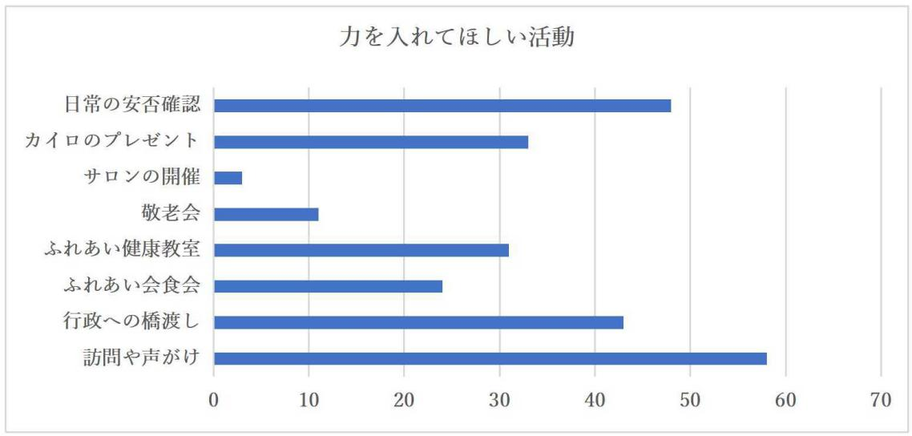

山辺の里も秋の色

猛暑と夏の長雨などの異常気象の影響を強く受けた今年の夏も終わり、山辺の里にもようやく秋の訪れを感じるようになりました。
黄金に色づいた稲穂も刈り取られ、山の紅葉も始まっています。

〇お若いと 言われて マスク外せない
〇抱き上げた 孫が一言 密ですよ
〇コロナ禍を コロナ鍋と 勘違い

コースは２つあります。
①針塚コースは、毎週月曜日、夏は９時、涼しくなったら１０時に出発します。
②北小松コースは、毎週木曜日に里山辺公民館を９：３０に出発します。ご希望の方は、里山辺地域づくりセンター 生活支援員 野澤さんまで お問い合わせ下さい。
【電話：３２－１０７７】
